
দুপুর ১২:০৬ ; রবিবার ; আগস্ট ১২, ২০১৮

ব্র্যাক বিশ্ববিদ্যালয়ের গ্রীষ্মকালীন ওরিয়েন্টেশন অনুষ্ঠিত

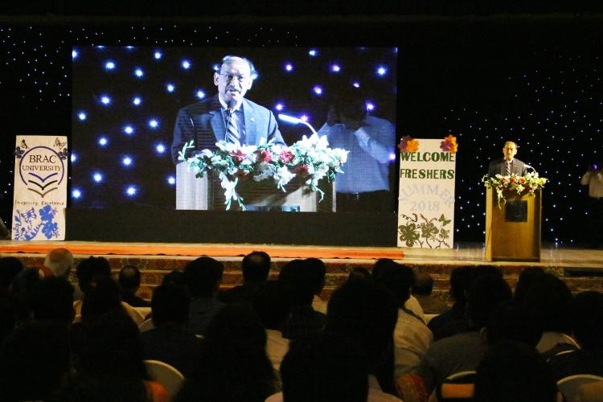
ব্র্যাক ইউনিভার্সিটির গ্রীস্মকালীন সেমিস্টার ২০১৮ এর ওরিয়েন্টেশন অনুষ্ঠিত হয়েছে। রাজধানীর কুর্মিটোলা গলফ গার্ডেনে এ আয়োজন করা হয়। উক্ত অনুষ্ঠানে প্রধান অতিথি হিসেবে স্বাগত বক্তব্য রাখেন বিশ্ববিদ্যালয়ের ভাইস চ্যান্সেলর প্রফেসর ড. সৈয়দ সাদ আন্দালিব। অনুষ্ঠানে ছাত্র-ছাত্রীদের অভিভাবকসহ সকল বিভাগের প্রধান ও শিক্ষকমন্ডলি অংশগ্রহণ করেন।
ব্র্যাক ইউনিভার্সিটির ভাইস-চ্যান্সেলর অধ্যাপক সৈয়দ সাদ আন্দালিব, পিএইচডি, দেশের সেরা বেসরকারি বিশ্ববিদ্যালয়ে ভর্তির সুযোগ পাওয়ার জন্য শিক্ষার্থীদের অভিনন্দন জানান এবং বলেন দেশ ও জাতির কল্যাণের জন্য শিক্ষার্থী্দের প্রস্তুত হতে হবে। তিনি আরও বলেন যে ব্র্যাক ইউনিভার্সিটির মহাকাশে ন্যানো স্যাটেলাইট উৎক্ষেপণকারী একমাত্র শিক্ষা প্রতিষ্ঠান যা ইতিমধ্যেই দেশের মহাকাশ গবেষণার নতুন দিগন্ত উন্মোচন করেছে। শিক্ষা ও গবেষণায় উৎকর্ষ সাধনে ব্র্যাক ইউনিভার্সিটির অগ্রযাত্রা অব্যাহত থাকবে বলে তিনি আশাবাদ ব্যাক্ত করেন।
তিনি অভিভাবকদের অনুরোধ করেন শিক্ষার্থীদের তাদের পছন্দের বিষয়ে অধ্যায়নের সুযোগ প্রদানের জন্য। যাতে করে সব ধরনের পেশাতেই মেধাবী শিক্ষার্থীরা পদার্পনের সুযোগ পায়।
ব্র্যাক ইউনিভার্সিটির কার্যক্রম ও সাভার আবাসিক ক্যাম্পাস সম্পর্কে নবাগত শিক্ষার্থীদের অবগত করতে অনুষ্ঠানে ২টি ভিডিও প্রদর্শিত হয়। এছাড়াও দেশের বিভিন্ন প্রতিষ্ঠানে গুরুত্বপুর্ণ পদে কর্মরত ব্র্যাক ইউনিভার্সিটির স্নাতকগণ তাদের শিক্ষাজীবনের অভিজ্ঞতা নবাগত শিক্ষার্থীদের সাথে বিনিময় করেন।
ব্র্যাক ইউনিভার্সিটিতে অধ্যায়নের সুযোগ পাওয়ায় ব্র্যাক ইউনিভার্সিটির রেজিস্ট্রার লেফটেন্যান্ট কর্নেল (অবঃ) এমডি ফয়জুল ইসলাম শিক্ষার্থীদের অভিনন্দন জানান । তিনি শিক্ষার্থীদের মুল্যবোধের চর্চা ও সমাজে সকল শ্রেণি পেশার মানুষদের সাথে সৌহার্দ্যপূর্ন সম্পর্ক বজায় রাখার উপর গুরুত্ব দেন।
অনুষ্ঠানে সমাপনি বক্তব্য রাখেন ব্র্যাক ইউনিভার্সিটির প্রো ভাইস চ্যান্সেলর ডঃ আনসার আহমেদ। যেকোনও সমস্যা কিংবা গুরুত্বপূর্ণ অনুসন্ধানে কীভাবে ইমেইলের মাধ্যমে শিক্ষার্থীরা কর্তৃপক্ষের সঙ্গে যোগাযোগ করবে তা জানান।

